Propozycje działań i aktywności dla dzieci 3 – letnich (gr. I i II)
Piątek – 26.06.20r.
Temat kompleksowy: „Wakacje tuż, tuż”
Temat dnia: „ Jedziemy nad morze”
Cele:
- Dziecko:
- słucha utwory z literatury dziecięcej;
- odpowiada na pytania rodzica;
- dzieli się spostrzeżeniami;
- reaguje na umowne sygnały słowne i dźwiękowe;
- rozwija sprawność ruchową;
- klasyfikuje przedmioty wg ustalonego kryterium;
- układa elementy w pary;
- przelicza w dostępnym zakresie;
- wykonuje prace plastyczną;
- rozwija zdolności manualne;
- z uwagą obserwuje działania rodzica.

  - „Zabawa z rybką” – słuchanie wiersza Joanny Wasilewskiej.
Rodzic recytuje utwór, ilustrując jego treść obrazkami złotej rybki, konika morskiego, raka.
Zabawa z rybką
Była sobie rybka, złota rybka mała,
Co w morskich głębinach wesoło pływała.
Złota rybka myk, myk, myk.
Spotkała konika, konika morskiego,
Pobaw się, koniku, ze mną w ganianego.
Goni konik rybkę, czas wesoło płynie,
Mkną sobie beztrosko po morskiej głębinie.
Złota rybka myk, myk, myk.
Konik morski skik, skik, skik.
Zobaczył ich raczek, co mieszkał w zatoce,
Chcę się z wami bawić, pobiegać chcę trochę.
Goni konik rybkę, rak za nimi kroczy,
Bawią się wesoło, aż się śmieją oczy.
Złota rybka myk, myk, myk.
Konik morski skik, skik, skik.
Mały raczek ciach, ciach, ciach.
Zmęczył się aż strach.
Usiadł na kamieniu, łzy rzęsiste roni,
Rak nie biega szybko, rybki nie dogoni.
Złota rybka mała raczka pocieszała:
Mój ty raczku, by być żwawym,
Trzeba nabrać trochę wprawy.
Rodzic wyjaśnia zwrot: łzy rzęsiste roni. Następnie rozmawia z dzieckiem na temat treści utworu:
- Gdzie pływała złota rybka?
- Jakiego konika spotkała?
- W co się bawili?
- Kto dołączył do zabawy w ganianego?
- Dlaczego rak płakał?
- Jak pocieszyła go rybka?
- Jak pływała złota rybka? (dziecko odpowiada: myk)
- Jak gonił rybkę konik morski? (dziecko odpowiada: skik)
- Jak kroczył rak? (dziecko odpowiada: ciach)

  - „Na plaży” – zabawa orientacyjno – porządkowa.
Do tej zabawy przygotowujemy obrazki z leżakiem, parasolem i chmurką. Dziecko biega swobodnie po dywanie i obserwuje Rodzica. Kiedy pokazuje obrazek leżaka – dziecko kładzie się na podłodze i opala się, kiedy widzi parasol – staje i trzyma w ręku parasol, a kiedy Rodzic pokazuje obrazek z chmurką – dziecko kuca i chowa głowę, kryje się przed deszczem.

  - „Nad morzem” – zabawy matematyczne.

- „ Na plaży” – słuchanie wiersza Józefa Ratajczaka.
N. pokazuje obrazek z plażą i recytuje wiersz.
Na plaży
Chlapu – plasku, już od brzasku
budujemy miasto z piasku.
Piękne miasto nad miastami,
w jakim nie mieszkamy sami.
Domy barwne aż nad podziw.
Fruwa się w nich czy też chodzi?
Można by tu żyć wspaniale,
gdyby deszcz nie padał wcale.
Rozmowa kierowana pytaniami Rodzica:
- Co budowały dzieci?
- Z czego było miasto, które budowały?
- Gdzie budowały miasto z piasku?
- Co jeszcze można robić na plaży?
- „Co się przyda na plaży, a co nie?” – klasyfikowanie przedmiotów wg przydatności.
Rodzic przygotowuje obrazki przedmiotów przydatnych na plaży oraz przedmiotów zbędnych
w tym miejscu. Rozkłada obrazki na dywanie i zaprasza dziecko, by podeszło do przygotowanych obrazków, wybrało jeden i usiadło. Następnie kładzie na środku żółtą obręcz i mówi: To będzie plaża. Tu będziemy wkładać wszystko to, co się przydaje podczas pobytu nad morzem. A tu (kładzie obok czerwoną obręcz) włożymy to, co na plaży nie jest przydatne. Dziecko kolejno, samodzielnie lub z pomocą, nazywa trzymane przedmioty, wyjaśnia, do czego służą (jak się ich używa) i umieszcza w odpowiednich obręczach.
- „Muszle i muszelki” – zabawa z elementem liczenia.
Rodzic przygotowuje zestaw muszelek, np.: okrągłe – małe i duże, spiczaste – małe i duże. (po 3 – 5 sztuk, w zależności od możliwości dziecka). Następnie wręcza dziecku zestaw muszelek. Dziecko dobiera muszelki w pary i określa, których jest więcej / mniej i o ile mniej / więcej.

  - „Szukamy muszelek” – zabawa naśladowcza.
Dzieci chodzą swobodnie po pokoju. Co jakiś czas kucają i naśladują szukanie muszelek w piasku. Wstają, robią „muszelkę” ze swoich dłoni, przykładają do ucha i nasłuchują, jak szumi. Wkładają muszelki do koszyka i chodzą dalej.

  - „Na plaży” – zabawa plastyczna; malowanie obrazka farbami wg własnego pomysłu.
Dziecko maluje wybraną kolorowankę farbami za pomocą pędzelka lub palców zamoczonych w farbie. Dobiera odpowiednio kolory, oglądając ilustrację plaży.

Życzymy udanej zabawy ;)
Wychowawczynie z gr. I i II

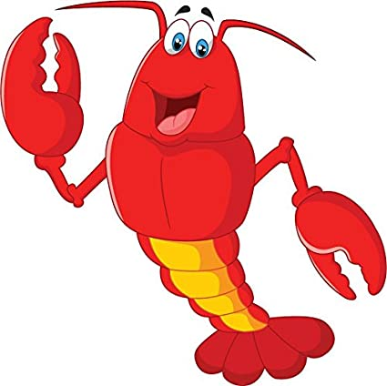
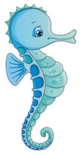

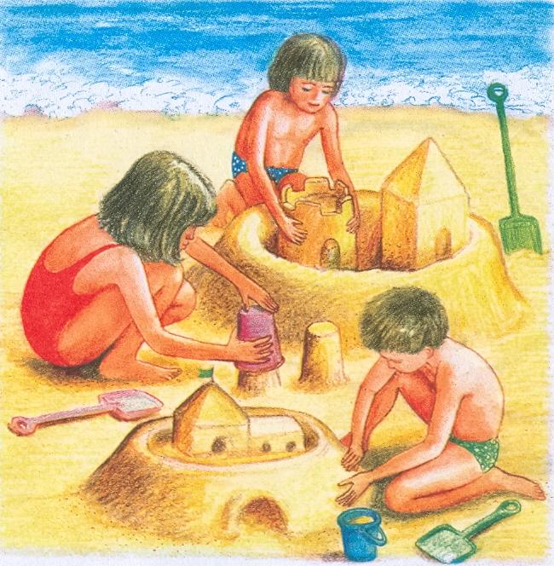
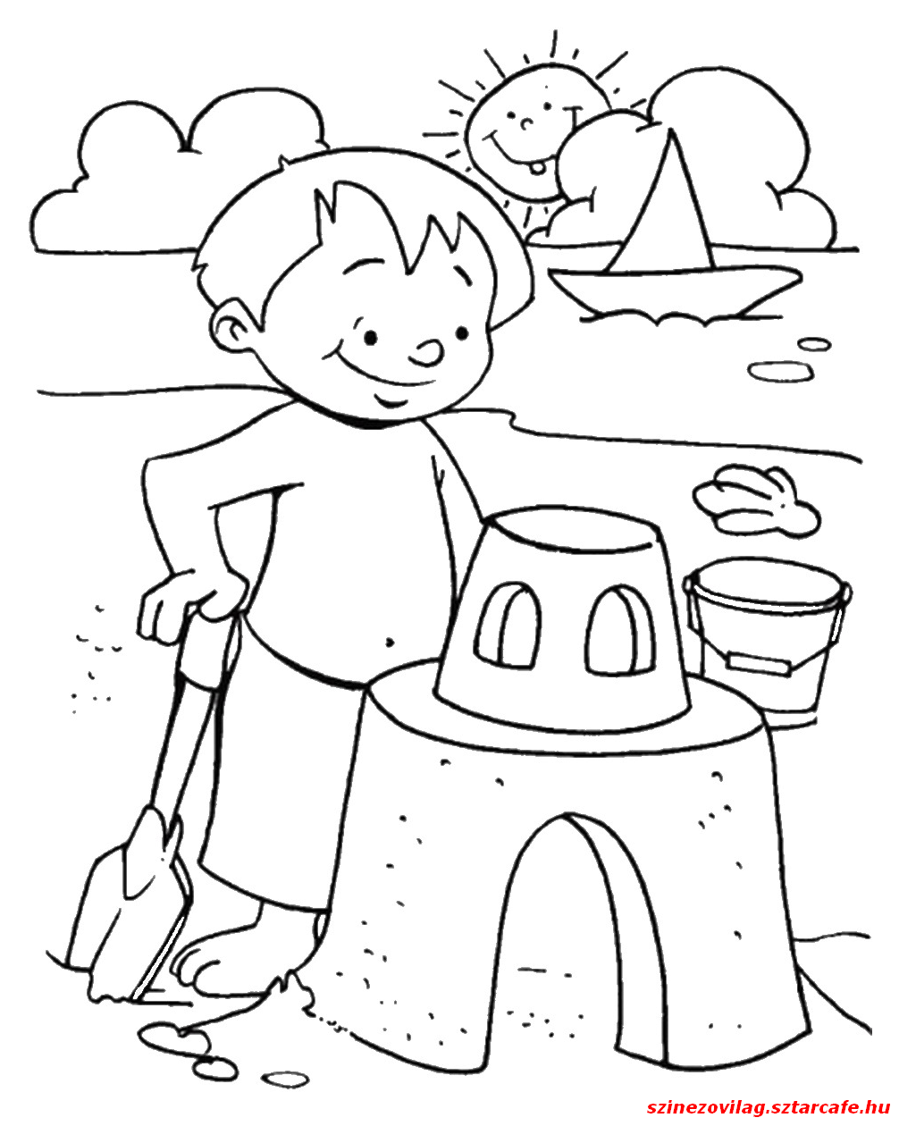

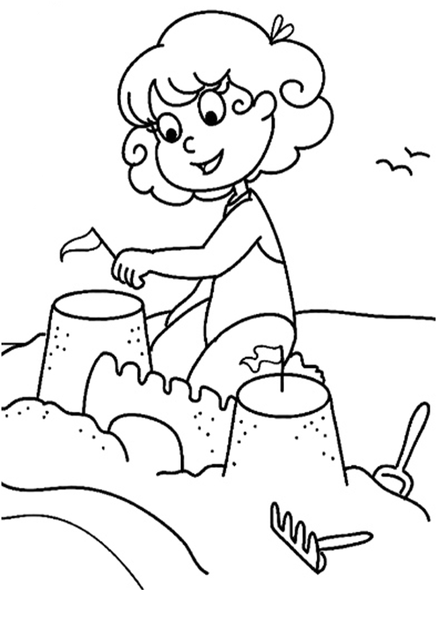

Połącz obrazki z cieniami

